Лабораторная работа 3. Структура HTML-элемента
HTML элементы являются основными составляющими веб страницы, с помощью них осуществляется все форматирование. В работе рассмотрена структура HTML элемента, которая является одинаковой почти для всех элементов веб страницы, которые могут иметь атрибуты. Структура HTML элемента включает имя атрибута, значение атрибута, содержимое тега.

Оформление web-страниц можно осуществлять двумя способами:
- первый – средствами таблиц стилей CSS (отделяя стиль представления документов от содержимого документов, CSS упрощает создание веб-страниц и обслуживание сайтов),
- второй – средствами атрибутов у тегов HTML.
Рассмотрим второй способ.

1. Структура HTML-элемента (более подробные теоретические сведения и примеры см. по ссылке https://html5book.ru/html-tags/)

HTML-элемент также имеет свой синтаксис.
<[имя тега] [имя атрибута 1]=["значение атрибута 1"] [имя атрибута 2]=["значение атрибута 2"] ... [имя атрибута N]=["значение атрибута N"]>Содержимое под действием тега</[имя тега]>
Кавычки вокруг значения атрибута обязательны в тех случаях, когда значение это содержит какие-либо символы, кроме букв, цифр, точки или дефиса, но с точки зрения совместимости с XML, лучше пользоваться кавычками всегда.
Многие теги имеют атрибуты со значениями, изменяющие действие тега.
Например:
<h1 align="center">Пример заголовка</h1>
Разберем этот тег с одним атрибутом согласно синтаксису (рисунок 1)
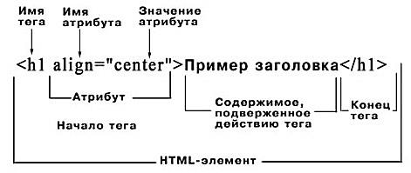
Рисунок 1. Синтаксис HTML-элемента
Текст, помещенный внутри тегов <h1 align="center">Текст</h1>, будет выглядеть, как центрированный заголовок.
На рисунке 2 приведен вид этой HTML-страницы в браузере.
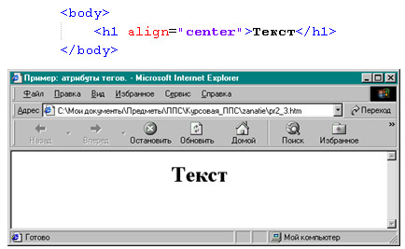
Рисунок 2. Пример использования атрибута align
Атрибут align указывает выравнивание элемента, в данном случае заголовка. Возможные значения данного атрибута представлены в таблице 1.
Таблица 1
align="right" | Выравнивает элемент по правому краю
align="left" | Выравнивает элемент по левому краю
align="center" | Выравнивает элемент по центру
align="justify" | Выравнивает элемент по ширине

В большинстве случаев атрибуты являются необязательными, но в их отсутствие интерпретатор HTML должен использовать значения по умолчанию (так называемый стиль браузера).
Все атрибуты тегов есть в справочнике Sprav_ HTML.doc в папке CD/Справочник HTML.
Регистр букв в идентификаторах тегов и атрибутов и значениях атрибутов не учитывается.

2. Тело документа
Между тегами <body> и </body> размещается основная часть материала документа.
Атрибуты тега <body>
Таблица 2
background | Атрибут указывает URL-адрес изображения, которое следует использовать в качестве фона документа
bgcolor | Определяет цвет фона документа
bgproperties | Если этот атрибут имеет значение fixed, то изображение фона не будет прокручиваться
leftmargin | Атрибут определяет ширину левого поля в пикселях
topmargin | Атрибут определяет ширину верхнего поля в пикселях
text | Атрибут определяет цвет текста
Все атрибуты можно просмотреть в файле Sprav_ HTML.doc в папке CD/Справочник HTML.
Например:
<body background="fons/image.jpg">
В данном примере фоном документа будет являться рисунок image.jpg, который находится в папке fons. При этом HTML-документ находится в файловой структуре на том же уровне, что и папка fons.

3. Элементы h1, h2, h3, h4, h5, h6
Структурирование тела документа выполняется элементами h1, h2, h3, h4, h5, h6.
Элементы заголовков являются парными, поэтому должны имеет открывающий <h1> и закрывающий </h1> теги.
HTML располагает шестью уровнями заголовков: h1 (самый верхний), h2, h3, h4, h5 и н6 (самый нижний). Функции элементов заголовков аналогичны заголовкам в текстовых редакторах.

Практическое задание 1
- Откройте файл shablon.html в Notepad++ и cохраните под новым именем elementH.html в папке myhouse.
- Измените текст, как в листинге на рисунке 3. В качестве фона используйте изображение fon10.jpg из папки html_css_3.
- Запустите файл elementH.html
На рис. 4 показано, как разные уровни заголовков выводятся браузером.
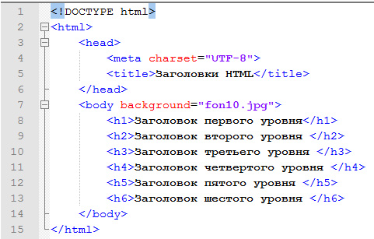
Рисунок 3
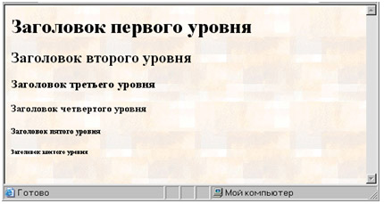
Рисунок 4. Разные уровни заголовков

Практическое задание 2
- Откройте файл elementH.html в Notepad++ и cохраните документ в папку под новым именем align.html
- Измените код как в листинге на рисунке 5 (для фона можете использовать любой цвет из папки colors).
- Запустите файл align.html
Ваш документ должен выглядеть примерно так, как показано на рис. 6.
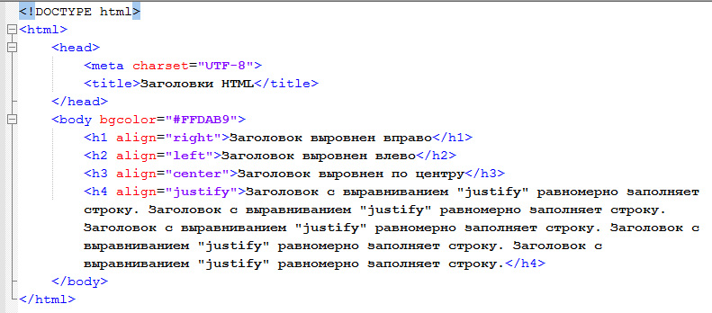
Рисунок 5
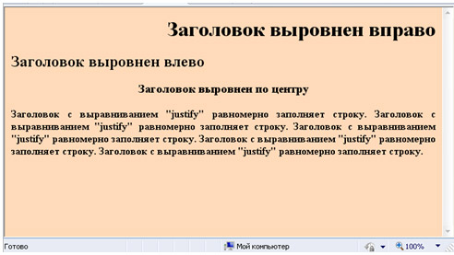
Рисунок 6. Выравнивание заголовков

4. Работа с текстом
Разделение текста на абзацы
Тег <p> задает начало абзаца и вставляет отступы между абзацами. Тег абзаца имеет только один атрибут align.
align="left" – выравнивание абзаца по левому краю текста (значение по умолчанию).
align="right" – выравнивание абзаца по правому краю текста.
align="center" – центрирование абзаца.
align="justify" – выравнивание абзаца по ширине.
Принудительный разрыв строки
Повторим, что тег <br /> позволяет выполнить перенос оставшейся части текста абзаца на следующую строку. Это непарный тег и в отличие от тега абзаца не увеличивает интервал между строками.
Изменение шрифта
Тег <font> и </font> позволяет изменить для фрагмента текста тип, размер и цвет шрифта.
Атрибуты тега <font>
Таблица 3
size | Атрибут size="n" используется для задания абсолютного размера между 1 и 7. size="+n" или –n – увеличивает или уменьшает шрифт относительно текущего значения.
face | Атрибут face="ИМЯ" – задает гарнитуру шрифта, используемого для отображения данного фрагмента текста. Можно через запятую задать несколько имен шрифтов, которые браузер ищет в локальной системе. Использоваться будет тот, чье имя найдено первым.  Например: <font face="Comic Sans MS,Tahoma,Arial">
color | Атрибут color="Значение" задает цвет текста.
Начертания шрифтов
Тег <b>…</b> – позволяет отобразить текст полужирным шрифтом.
Тег <i>…</i> – позволяет отобразить текст в курсивном начертании.
Тег <u>…</u> – отображает подчеркнутый текст.

Практическое задание 3
- Откройте файл align.html и сохраните под новым именем format_text.html в папке myhouse.
- Измените код как в листинге на рисунке 7 (для фона можете использовать любой цвет из папки colors). Чтобы не набирать текст вручную, Вы можете cкопировать этот текст из файла format_text.txt из папки html_css_3
- Запустите файл format_text.html
Ваш документ должен выглядеть примерно так, как показано на рис. 8.
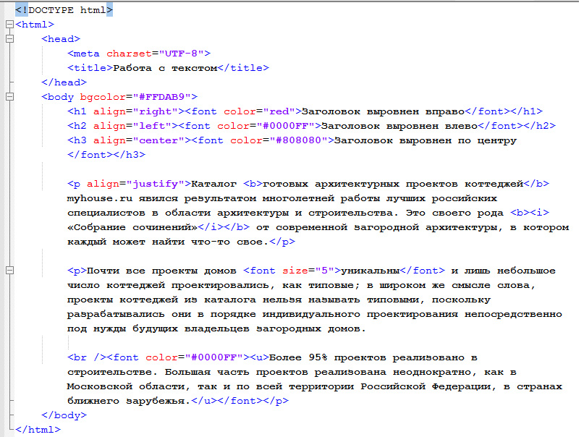
Рисунок 7
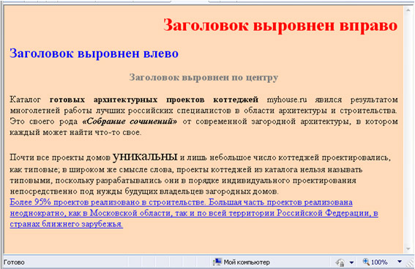
Рисунок 8. Форматирование текста

5. Горизонтальные линии на HTML-странице
С помощью тегов <P> и <BR /> выделяются смысловые фрагменты в документе. Но иногда необходимо отчетливо показать границу между разделами, чтобы подчеркнуть жесткое разделение текста, это можно сделать с помощью горизонтальных линий.
Горизонтальная линия организуется с помощью тега <HR>.
Атрибуты тега <HR> определяют выравнивание линии по горизонтали, позволяют изобразить линии трехмерными или подавить иллюзию трехмерности, задать толщину и длину линии. Горизонтальные линии применяются для:
- Разделения текстовых фрагментов. С помощью тонких линий можно визуально разделить части текста.
- Выделения заголовков, сносок, ремарок автора;
- Создания прямоугольников и квадратов. Путем подбора атрибутов SIZE и WIDTH горизонтальную линию можно превратить в прямоугольник или квадрат.
Пример:
<hr size="4" width="75%" align="center" />
Браузер изобразит горизонтальную линию толщиной 4 пикселя и шириной, составляющей 75% от ширины экрана браузера (рис.9).
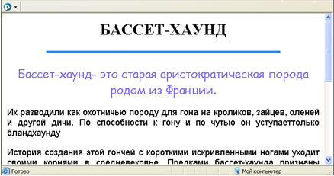
Рисунок 9. Пример горизонтальной линии на web-странице
Практическое задание 4
- Откройте раздел «Горизонтальные линии» в файле справочника «Sprav_html.doc». Ознакомьтесь с атрибутами тега <HR>.
- В файле main.html создайте разделительные полосы между смысловыми группами и вверху страницы вставьте изображение по центру (рисунок 10).
- Сохраните файл.
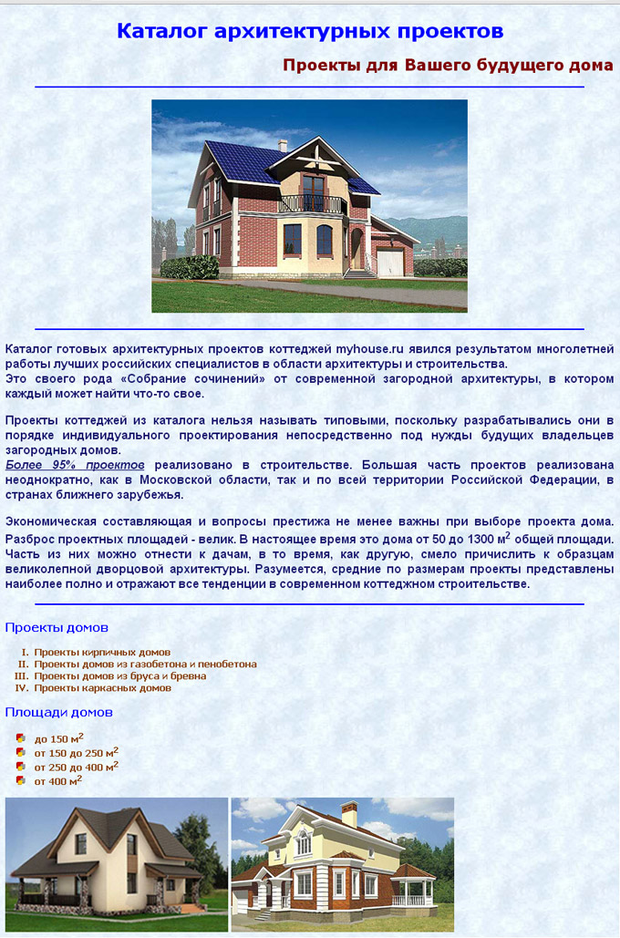
Рисунок 10

6. Бегущая строка
Эффект «бегущей строки» – популярное украшение web-страниц.
Текст, выделенный тегами <marquee> и </marquee>, изображается браузером в виде бегущей строки.

Практическое задание 5
- Откройте файл справочника «Sprav_html.doc». Найдите раздел «Бегущая строка». Ознакомьтесь с атрибутами всех тегов, используемых при создании бегущей строки. Будьте готовы ответить на вопросы по правилам задания значений этих атрибутов.
- Разберите приведенный в листинге на рисунке 11 программный код. Реализуйте его.
- Сохраните под именем stroka.html
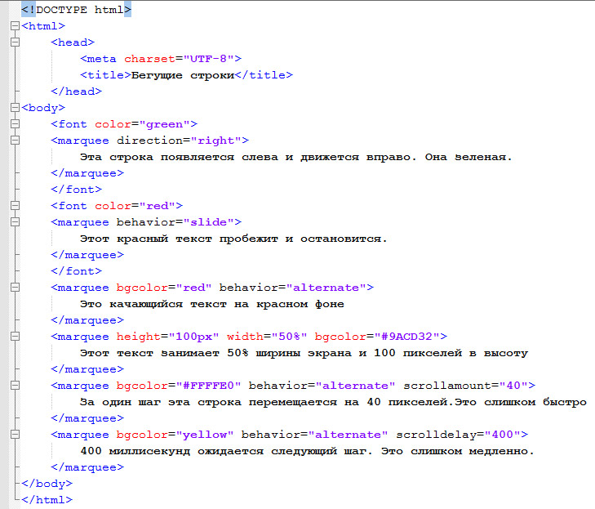
Рисунок 11. Бегущие строки
Практическое задание 6
- Создайте бегущую строку для будущего сайта myhouse.ru примерно так, как изображено на рис. 12.
- Сохраните в папке public_html под именем shapka.html
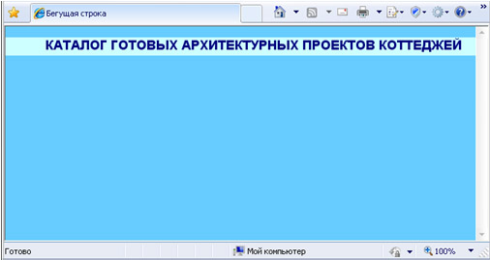
Рисунок 12. Бегущая строка для сайта MyHouse.ru
Проверьте себя: в результате выполнения 1-8 практических заданий, у Вас должны быть созданы следующие файлы:
- elementH.html
- align.html
- format_text.html
- stroka.html
- shapka.html

